«Вовлечение родителей в образовательный процесс с помощью создания дидактических пособий»
Из опыта работы воспитателя Ищенко Н.С. ,
МДОБУ детский сад №1 р.п. Чунский

Как заинтересовать родителей в совместной работе?
Как сделать их участниками воспитательного процесса?
Не все родители открыто идут на контакт. В большинстве случаев, заинтересованности родителей в жизни детского коллектива в детском саду не наблюдается. Каждый интересуется только тем, как его ребёнок кушал, не обижал ли кто его и уже потом успехами.
Для того чтобы родители стали активными помощниками воспитателей необходимо вовлечь их в жизнь детского сада. Работа с семьей является сложной задачей, как в организационном, так и психолого-педагогическом плане.
Ежегодно конце учебного года, проводя диагностику мы определяем , какие из качеств ребенка по разным областям развиты недостаточно и определяем на какую деятельность необходимо обратить внимание. На родительском собрании знакомим родителей с результатами диагностики и даем рекомендации. Где подробно рассказали и показали, как важны некоторые дидактические пособия, для закрепления знаний у детей.
Для успешной работы поставили для себя определенные цели;
1. Повысить педагогическую грамотность родителей в использовании дидактических игр в воспитании детей (Одна из задач ФГОС - обеспечение психолого-педагогической поддержки семьи и повышения компетентности родителей (законных представителей) в вопросах развития и образования, охраны и укрепления здоровья детей).
2. Формировать у детей и родителей заинтересованность и умения играть в дидактические игры.
Задачи
1. Сформировать представления родителей о разнообразии игр (настольно-печатные, речевые, конструктивно строительные и сюжетно-ролевые и т.д.) и возрастных особенностях игровой деятельности детей 5-6 лет.
2. Вызвать желание родителей играть с детьми в игры и использовать их в повседневном общении и деятельности с ребенком.
3. Повысить уровень общения родителей с детьми посредством совместного творчества, совместной игры.
4. Научить детей играть в дидактические настольные игры, обучая правилам, развивая у них интерес и активное участие.
Мы начинали с малого. Предложили родителям небольшое задание – сделать дидактическую игру своими руками. Но столкнулись с проблемой, не все родители знают, какие игры нужны детям для данного возраста. Мы создали творческую группу из родителей. Одни родители искали материал на страничках социальных сетей ВКонтакте, Инстаграме. Материал скидывали воспитателям, мы уже отбирали то, что нам было нужно и соответствовало возрасту. И начинали творческий процесс. Печатали, родители вырезали вместе с детьми, делали игры, по разным тематикам( времена года, части суток , професси т.д.). Было создано много маркеров игрового пространства, интересных тематических книжечек , игр на липучках. А так же родителями были сделаны игры-тренажеры.
Сперва родители не были так активны, ссылаясь на нехватку времени и занятость. Работало 6-8 родителей.
Но видя, как нравиться играть детям с новыми играми и пособиями, как приятно получать грамоты родителям и детям, стали подключаться и другие родители. В итоге, в нашей группе задействованы практически 90 % родителей. Почти все родители с большим удовольствием откликаются на наши просьбы и поручения. А некоторые уже сами ищут на просторах интернета, что-то интересное.
Вот малая часть таких пособий:
Маркеры игрового пространства:
Бывают напольные и настольные. Мы начали с настольных. Маркеры мобильны и не занимают много места, многофункциональны. Дети садятся за стол и начинают свою игру.
Космос
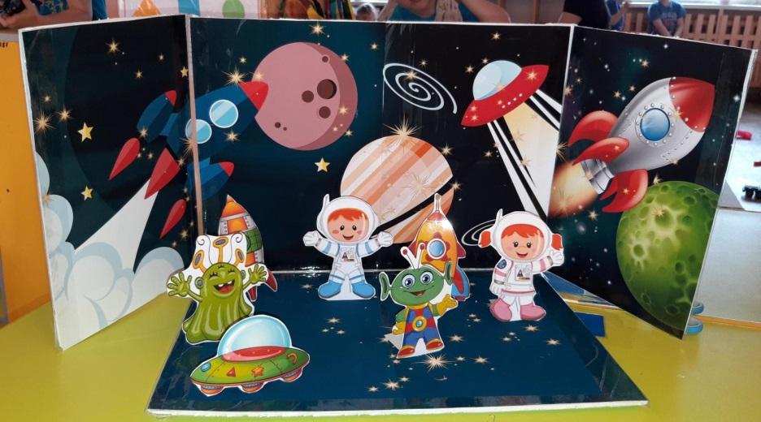
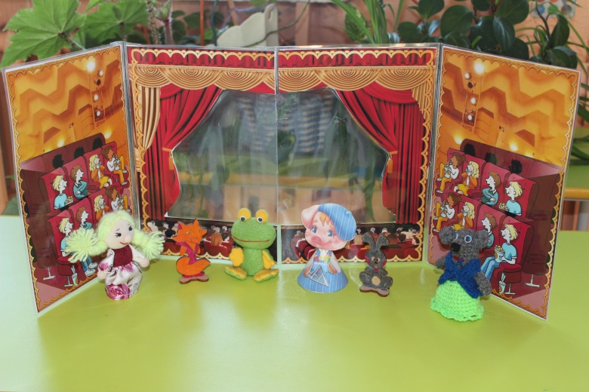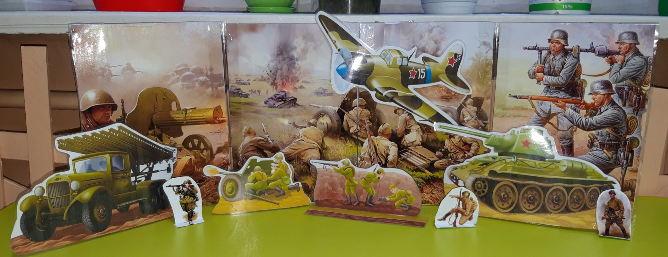
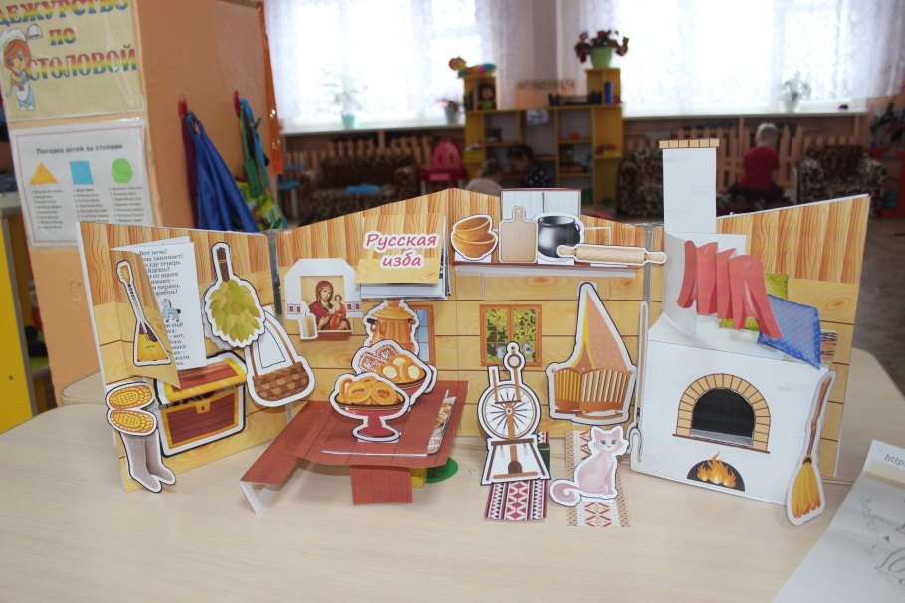

Лепбуки
Лепбук- интересная образовательная игрушка, которая помогает детям узнать, упорядочивать и запоминать информацию.
Серия лепбуков « Времена года»
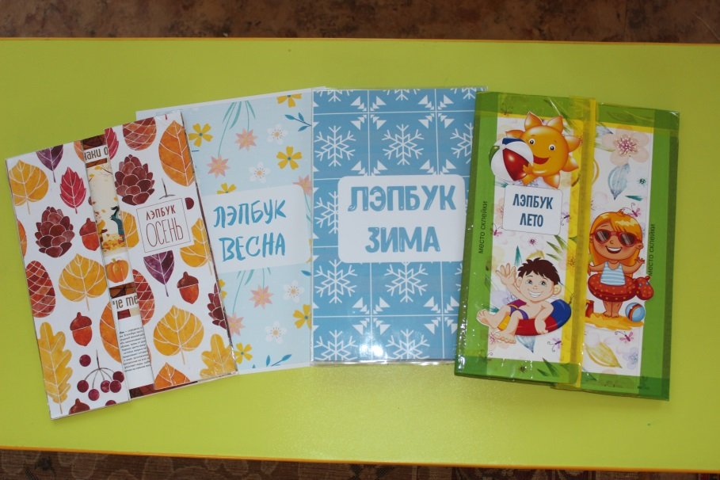
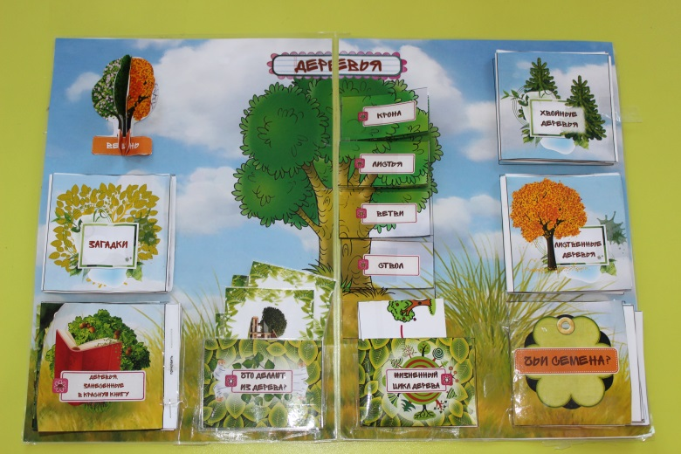
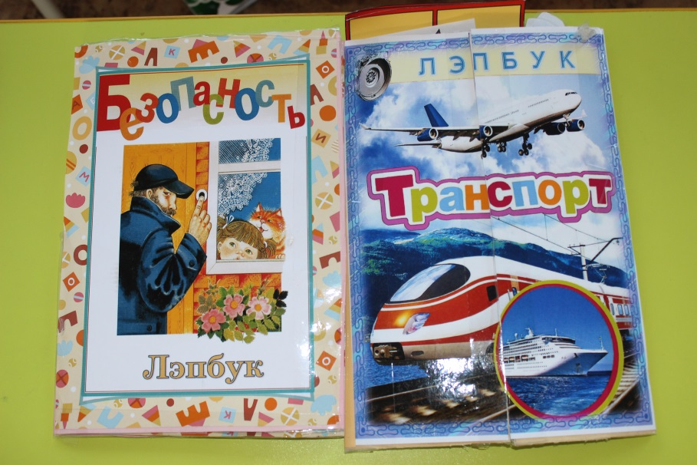
Книги с играми на липучках
Развивают мелкую моторику кисти, учат ребенка координировать движения и активно стимулируют отделы мозга, отвечающие за речь.

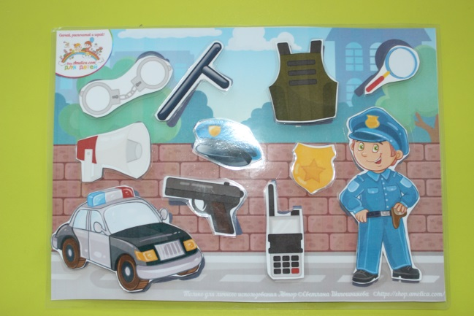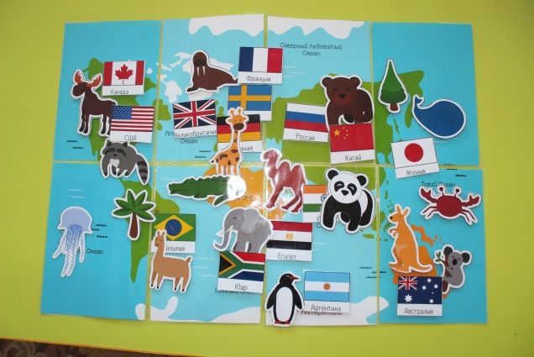
Игры тренажеры
Своеобразная «физкультура» для тренировки мелкой моторики, математических способностей, памяти . мышления, внимания, зрительного восприятия.
